Presseinformation
Egelsbach, November 2022

Flexibler Herkules: Elektrischer Antrieb der Serie LEY100 mit 750 W AC-Servomotor und Schubkraft von bis zu 12000 N

Für das Heben oder den allgemeinen Materialtransport setzen Unternehmen branchenweit auf elektrische Antriebe. In bestimmten Fällen müssen sie dabei auf besonders leistungsstarke Zylinder zurückgreifen, die zugleich eine hohe Flexibilität ermöglichen. Genau dafür hat SMC jetzt seine etablierte Serie LEY um die Modelle der Serie LEY100 erweitert. Sie punkten mit einer hohen Schubkraft von bis zu 12000 N dank eines AC-Servomotors mit 750 W Leistung, einem maximalen Hub von 1000 mm und ISO15552-konformer Montage. Zudem bieten die neuen elektrischen Antriebe hohe Flexibilität unter anderem in Sachen Anpassung von Kraft und Geschwindigkeit sowie verschiedenen Optionen: von motorloser Variante über installierbarem Signalgeber (Auto-Switch) bis hin zum integrierten Absolut-Encoder.
Elektrische Antriebe haben sich industrieübergreifend für verschiedene schiebende, ziehende, hebende oder einpressende Anwendungen bewährt. Gleichzeitig steigen die Anforderungen an einzelne Lösungen: Sie müssen mehr Leistung, höhere Flexibilität und Prozesssicherheit bieten sowie ein größeres Anwendungsfeld abdecken. Mit der Serie LEY hat SMC dazu bereits etablierte und verlässliche elektrische Zylinder im Portfolio – und stellt diese nun mit der erweiterten Serie LEY100 auf ein neues Niveau. So verfügt der AC-Servomotor über eine Leistung von 750 W und kann dadurch eine Schubkraft von bis zu 12000 N erreichen. Als Teil der Serie LEY gelingt ein Upgrade sehr leicht und indem der elektrische Antrieb dem ISO15552-Standard von pneumatischen Zylindern entspricht, ist auch der Umstieg einfach. Zudem lassen sich Kraft und Geschwindigkeit modifizieren und vielfältige Optionen wie ein Signalgeber (Auto-Switch) oder eine motorlose Variante bieten Anwendern hohe Präzision und Flexibilität.
Anpassungsfähiges Kraftpaket
Während bei der Vorgängerserie LEY63 bei 400 W Leistung Schluss war, haben die Konstrukteure von SMC der Serie LEY100 einen AC-Servomotor mit 700 W verpasst. Der elektrische Antrieb schafft damit eine maximale horizontale Schubkraft von 12000 N (6 x > LEY63) und kann so eine Nutzlast von 1200 kg (3,5 x > LEY63) bewegen – vertikal liegt diese bei 200 kg (1,7 x > LEY63). Auch der Hubbereich ist mit 100 bis 1000 mm beim Maximum 1,2 x länger als bei der Serie LEY63. Anwender erhalten so einen elektrischen Zylinder, der den Anwendungsbereich deutlich ausweitet.
Dabei lassen sich die Kraft- und Geschwindigkeitsspezifikationen durch das Entfernen bzw. Installieren eines Getriebes ändern, um eine bedarfsgerechte Anwendung sicherzustellen. Die Anwender haben hierzu die Auswahl zwischen „ohne Reduzierung“, „Reduzierungsverhältnis 1/3“ und „Reduzierungsverhältnis 1/5“. Auch steht ihnen eine motorlose Ausführung zur Verfügung: Die Serie LEY100 ist dazu mit Motoren von 7 verschiedenen Herstellern kompatibel.
Flexibler und präziser Einsatz
Als Teil der Serie LEY können Anwender ein Upgrade leicht durchführen und ihre bisherigen Antriebe durch die neue Serie LEY100 austauschen. Darüber hinaus entspricht diese jetzt auch dem ISO15552-Standard für pneumatische Zylinder, wodurch der Wechsel auf den elektrischen Antrieb problemlos gelingt. Für die Montage stehen die Optionen Gewindebohrungen beidseitig, Fuß- und Flanschbefestigung zur Verfügung.
Mehr Präzision und Kontrolle bieten verschiedene weitere Optionen: So lassen sich dank Montagenuten Signalgeber (Auto-Switch) installieren, die eine einfache Abfrage der Zwischen- und Endposition ermöglichen. Mittels eines Absolut-Encoders kann im Falle eines Not-Aus oder eines Stromausfalls unmittelbar beim Wiederanfahren der Betrieb von der aktuellen Position fortgesetzt werden. Zudem erhöht die Option mit Motorbremse die Sicherheit für den Bediener.
Umfangreiche Anwendungsvorteile
Die neue Serie LEY100 erweitert durch die verbesserte Leistung und das Mehr an Funktionen nicht nur die Anwendungsbreite, sondern steigert auch die Produktivität – sowohl im horizontalen als auch im vertikalen Bereich. So profitieren alle Branchen mit transport- und montagebezogenen Anwendungen von der neuen Lösung von SMC: Ganz gleich, ob es sich um Hebeanwendungen handelt, bei denen eine Steuerung der Positionier-, Öffnungs- und Schließvorgänge erforderlich ist, oder bei Einpressanwendungen, bei denen es möglich ist, Positionier- und Schubsteuerung zu kombinieren und so die Zykluszeit zu reduzieren.

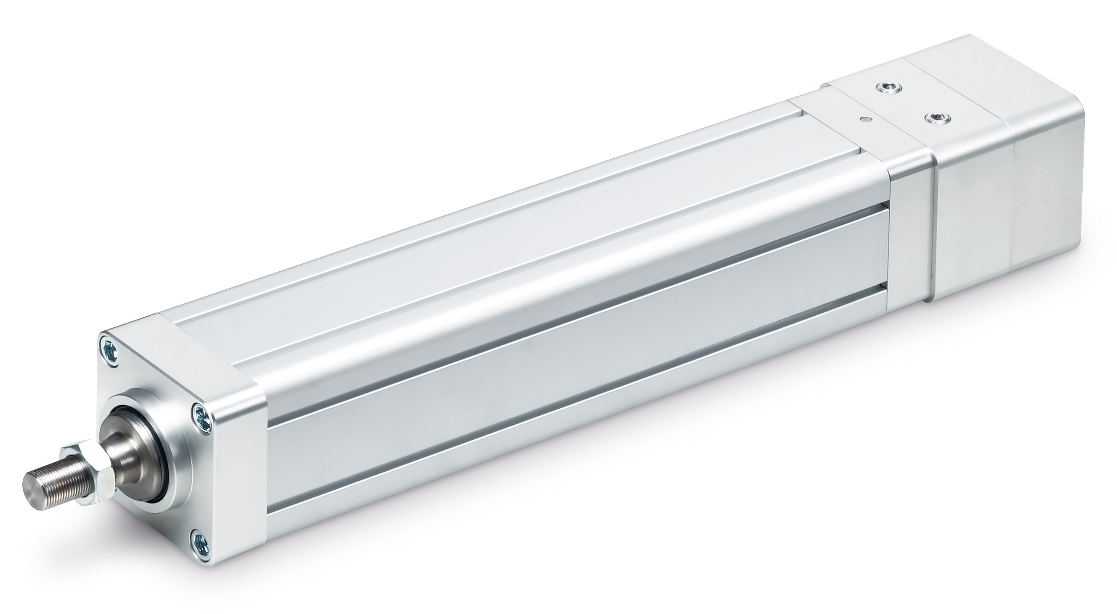
Abbildung: Die Erweiterung um die Serie LEY100 bietet einen elektrischen Antrieb, der allem voran mit hoher Leistung mittels AC-Servomotor mit 750 W punktet und dadurch eine Schubkraft von bis zu 12000 N erreicht – und zugleich über die vielfältigen Vorteile der etablierten Serie LEY verfügt.
Foto: SMC Deutschland GmbH

Weitere Informationen finden Sie auf der SMC-Webseite unter www.smc.de

Über SMC Deutschland
Führender Hersteller, Partner und Lösungsanbieter für pneumatische und elektrische Automatisierungstechnik – die SMC Deutschland GmbH bietet seit mehr als 40 Jahren ein umfassendes Produktspektrum vom Ventil bis zum Temperiergerät mit mittlerweile mehr als 12.000 Basismodellen und über 700.000 Varianten für unterschiedlichste Industriebranchen. Die innovativen Automatisierungslösungen des Unternehmens mit Sitz in Egelsbach bei Frankfurt am Main finden sich unter anderem im Automobil- und Werkzeugmaschinenbau, in der Automationstechnik, der Elektronik und der Robotik sowie in der Lebensmittel- und Verpackungsindustrie wie auch in den Bereichen Life Science und Medizintechnik. SMC erwirtschaftete im Geschäftsjahr 2021/22 einen Umsatz von 185 Millionen Euro und beschäftigt bundesweit 735 Mitarbeiterinnen und Mitarbeiter. Darüber hinaus steht allen Kunden ein flächendeckendes, kompetentes Service- und Vertriebsnetzwerk zur Seite. Zudem forciert SMC das Thema Nachhaltigkeit in einem breiten Kontext aus Umwelt- und Klimaschutz, Gesundheitsfürsorge und Mitarbeiterförderung sowie gesellschaftlichem Engagement: von Produkten und Services über innerbetriebliche Maßnahmen bis hin zu Projekten für die Gemeinde.
Die SMC Deutschland GmbH gehört zur 1959 in Japan gegründeten SMC Corporation, die in 83 Ländern weltweit mit 31 Produktionsstätten vertreten ist. Der Weltmarktführer für pneumatische Automatisierungstechnik mit einem Marktanteil von 38 Prozent erzielte im Geschäftsjahr 2021/22 einen Umsatz von rund 5,6 Milliarden Euro und beschäftigt global 21.620 Mitarbeiterinnen und Mitarbeiter.

